T.C.
ÇANAKKALE ONSEKİZ MART ÜNİVERSİTESİ

BOLOGNA BİLGİ GİRİŞİ
HIZLI UYGULAMA REHBERİ
  - UBYS üzerinden program ve ders bilgilerinin girilmesi

Ağustos 2026
Öğretim elemanları, program başkanları ve AKTS koordinatörleri için

✓ Hazırlanma temeli
Bu REHBER; ÇOMÜ Eğitim Kataloğu Bologna Bilgi Tanımlamalarına İlişkin Uygulama Esasları, Bologna AKTS/ECTS Eğitim Bilgi Sistemi İyileştirme Kılavuzu ve Bologna Bilgi Girişlerine İlişkin Önemli Açıklamalar belgeleri esas alınarak yeniden düzenlenmiştir. Uygulama Esasları ile çelişen veya güncelliğini yitiren ifadeler bağlayıcı hüküm olarak kullanılmamıştır.

i Ekran görüntüleri hakkında
Bu rehberdeki ekran görüntüleri mevcut kurumsal belgelerden alınmıştır. UBYS sürümüne göre düğme adları veya ekran yerleşimi küçük farklılıklar gösterebilir; işlem mantığı ve içerik ölçütleri esas alınmalıdır.

1. Süreç
Kim? | Ne yapar?
Ders sorumlusu | Ders bilgilerini günceller → kaydeder → kontrol eder → ders içeriğini onaylar.
Program Başkanı + Program AKTS Koordinatörü | Program tanımı ve program çıktılarını günceller; 30 AKTS ve ders bilgi girişlerini kontrol eder.
Akademik Birim AKTS Koordinatörü + Dekan/Müdür | Kontrol listelerini inceler, birim raporunu tamamlar ve kurumsal birimlere iletir.
Bologna Koordinatörlüğü | Eksik/hatalı girişler için düzeltme talep eder.

✓ Dönem başı son tarih
Ders içerik sorumlusu, sorumlu olduğu derslerin tüm bilgilerini ilk ders haftasından önce kontrol eder, günceller ve onaylar. Yıllık derslerde işlem güz dönemi başlangıcından önce tamamlanır.

2. Ders bilgi girişi
1 | UBYS’ye giriş yapın
ubys.comu.edu.tr adresinden sisteme giriş yapın ve “Öğretim Elemanı Sistemi” menüsünü açın.
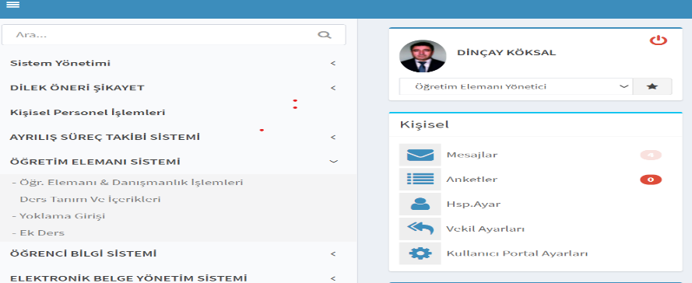
Temsili ekran: Öğretim Elemanı Sistemi menüsü.
✓ Kontrol edin
Doğru kullanıcı rolünde olduğunuzu ve ilgili akademik dönem seçiminin güncel olduğunu kontrol edin.

2 | Ders Tanım ve İçerikleri ekranını açın
“Ders Tanım ve İçerikleri” menüsünden dersin bulunduğu programı seçin. Programın ders listesi açılır.
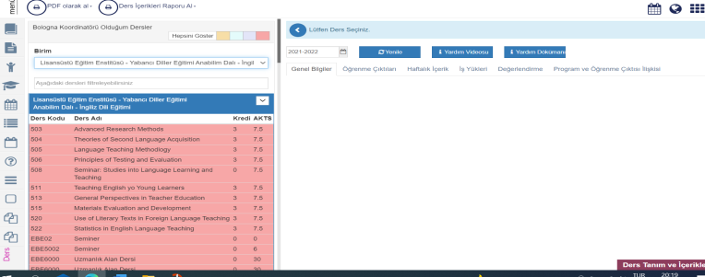
Temsili ekran: Program ve ders listesinin seçilmesi.
✓ Kontrol edin
Doğru programı, akademik yılı ve dönemi seçtiğinizi kontrol edin.

3 | Sorumlu olduğunuz dersi seçin
Listeden sorumlusu olduğunuz dersi seçin. Sağ tarafta dersin genel bilgi ekranı görünür.
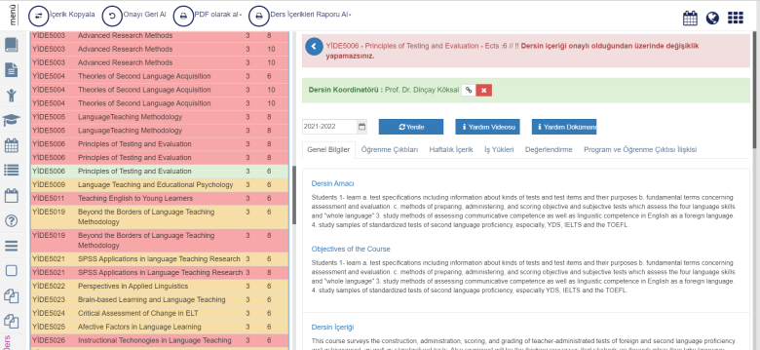
Temsili ekran: Dersin genel bilgi sayfası.
✓ Kontrol edin
Ders kodu, ders adı, dönem ve AKTS bilgisinin doğru olduğunu kontrol edin.

4 | Gerekirse önceki dönem içeriğini kopyalayın
Dönem başında içerik alanları boş görünüyorsa “İçerik Kopyalama” seçeneğini kullanarak önceki dönem bilgilerini aktarabilirsiniz. Aktarılan bilgileri mutlaka yeniden gözden geçirin.
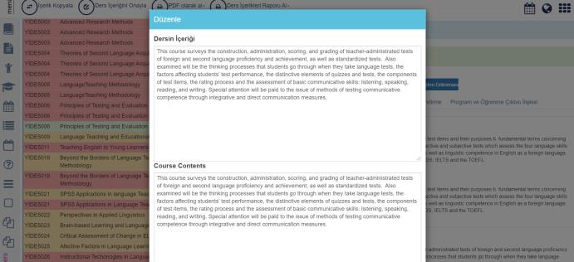
Temsili ekran: İçerik kopyalama penceresi.
✓ Kontrol edin
Kopyalanan içerikte eski öğretim elemanı, tarih, kaynak, yöntem, değerlendirme ağırlığı veya haftalık konu kalmadığından emin olun.

! Sık hata
İçeriği kopyaladıktan sonra hiç kontrol etmeden onaylamak.

5 | Genel Bilgiler alanlarını tamamlayın
Dersin amacı, içeriği, kaynakları, öğretim yöntemleri, ön koşulları ve dersin veriliş biçimini açık ve doğru biçimde girin. Türkçe ve İngilizce alanları ayrı ayrı kaydedin.
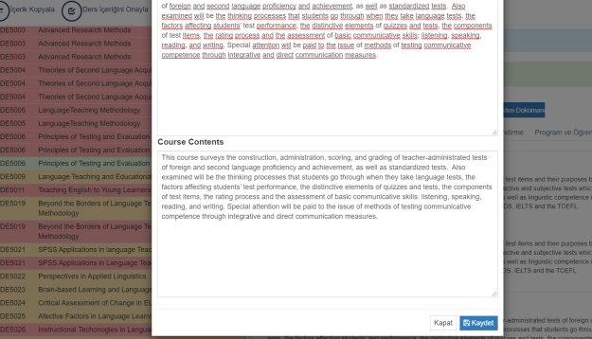
Temsili ekran: Genel bilgi alanlarının düzenlenmesi.
✓ Kontrol edin
Amaç ve içerik birbirinden farklı mı? Kaynaklar güncel mi? “Yüz yüze” ifadesi yöntem yerine yalnızca dersin veriliş biçiminde mi kullanıldı?

! Sık hata
Amaç bölümüne konu listesi yazmak; yöntem alanına yalnızca “yüz yüze” yazmak; kaynakları tek ve eski bir kitapla sınırlamak.

6 | Ders öğrenme kazanımlarını girin
“Öğrenme Çıktıları/Kazanımları” sekmesinde her kazanımı “Yeni Ekle” ile Türkçe ve İngilizce olarak girin. Kazanımlar öğrencinin ders sonunda ne yapabileceğini ölçülebilir fiillerle göstermelidir.
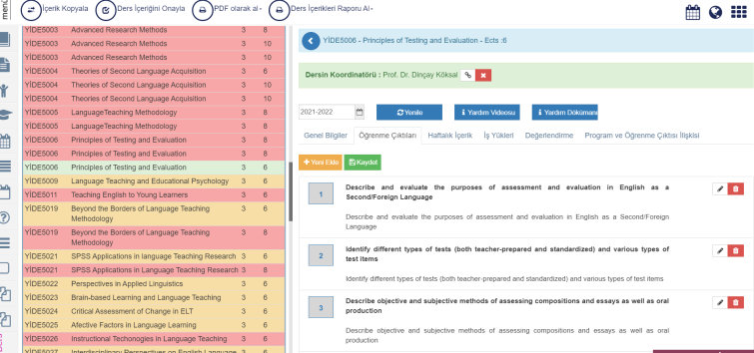
Temsili ekran: Ders öğrenme kazanımlarının sisteme girilmesi.
✓ Kontrol edin
Açıklar, uygular, analiz eder, karşılaştırır, tasarlar, değerlendirir gibi gözlenebilir fiiller kullanın. Kazanımlar ders amacı ve ölçme araçlarıyla uyumlu olsun.

! Sık hata
“Öğrenir, bilir, anlar, kavrar” gibi doğrudan ölçülmesi güç fiilleri kullanmak; konu başlıklarını kazanım olarak yazmak.

Not Sayı notu
Önceki kılavuzda 5-8 kazanım önerilmiştir; kabul edilen Uygulama Esaslarında kesin sayı sınırı bulunmamaktadır. Dersin temel öğrenme ürünlerini kapsayan, ölçülebilir ve yönetilebilir bir sayı kullanın.

7 | Haftalık içeriği ve hazırlıkları girin
Her hafta için kuramsal/uygulamalı konu, ders öncesi hazırlık veya okuma, ders sonrası çalışma ve kullanılacak yöntemleri girin. Her kayıttan sonra “Kaydet” düğmesine basın.
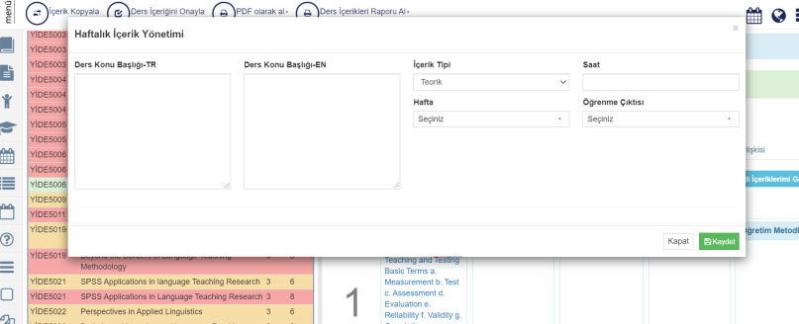
Temsili ekran: Haftalık konu, saat ve yöntem girişleri.
✓ Kontrol edin
Haftalık akış ile ders içeriği ve öğrenme kazanımları birbiriyle uyumlu mu? Teorik/uygulama/laboratuvar ayrımı doğru mu?

! Sık hata
Yalnızca konu başlığını yazmak; hazırlık/okuma bilgisini boş bırakmak; haftaları kopyala-yapıştır biçiminde tekrarlamak.

8 | AKTS iş yükünü hesaplayın
“İş Yükleri (AKTS/ECTS)” sekmesinde öğrencinin ders içi ve ders dışı tüm etkinliklerini seçin. Her etkinlik için sayı ve tahmini süreyi girin; ana “Kaydet” düğmesiyle işlemi tamamlayın.
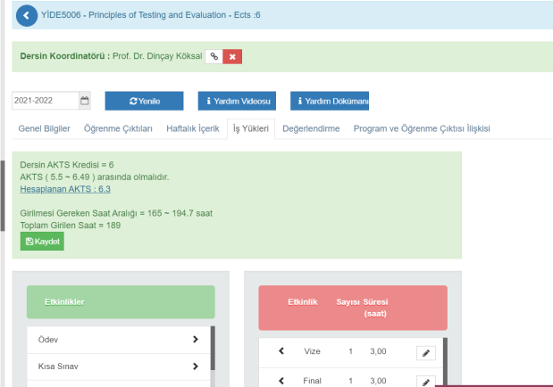
Temsili ekran: İş yükü etkinliklerinin seçilmesi ve toplam saatin kontrolü.
✓ Kontrol edin
Haftalık ders saatini mutlaka ekleyin. Örneğin haftada 3 saatlik ders için 14 × 3 saat. Ara sınav ve finalin sayısını “1” olarak; hazırlık sürelerini ayrı etkinlik olarak girin.

! Sık hata
Ders saatini eklememek; sınav sayısına 14/16 yazmak; yapılmayan etkinliği seçmek; rastgele süreler girmek.

✓ AKTS kontrolü
Toplam iş yükü saati / 30 = dersin AKTS kredisi. Sistem sonucu, dersin tanımlı AKTS değeriyle uyumlu olmalıdır.

9 | Ölçme ve değerlendirme etkinliklerini girin
“Değerlendirme” sekmesinde ara sınav, final, ödev, proje, sunum, laboratuvar vb. etkinlikleri seçin ve başarıya etkilerini yüzde olarak girin.
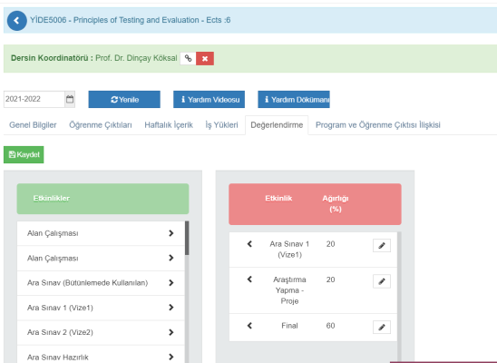
Temsili ekran: Değerlendirme etkinlikleri ve ağırlıkları.
✓ Kontrol edin
Ağırlıkların toplamı %100 mü? Her etkinlik en az bir ders öğrenme kazanımını ölçüyor mu? İş yükündeki başarıya etkili görevler burada da yer alıyor mu?

! Sık hata
İş yüküne ödev/proje ekleyip değerlendirme bölümünde göstermemek; ilk derste açıklanmayan not etkili görev eklemek.

10 | Ders öğrenme kazanımlarını program çıktılarıyla ilişkilendirin
“Program ve Öğrenme Çıktıları İlişkisi” sekmesinde her ders öğrenme kazanımının ilgili program çıktısına katkı düzeyini seçin ve kaydedin.
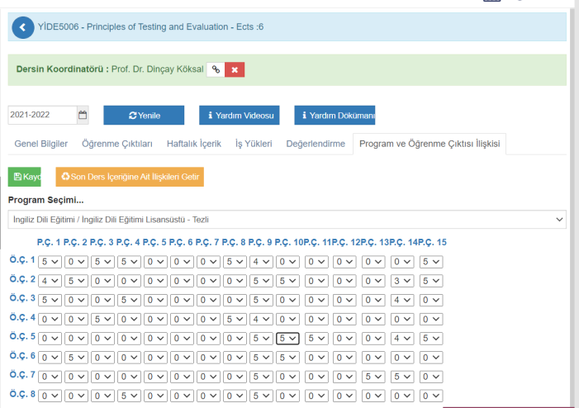
Temsili ekran: Ders öğrenme kazanımı-program çıktısı matrisi.
✓ Kontrol edin
Katkı düzeyini dersin gerçek içeriği, etkinliği ve ölçme kanıtına göre verin. Hiçbir program çıktısıyla ilişkisi olmayan kazanımı yeniden inceleyin.

! Sık hata
Tüm hücrelere aynı yüksek katkı düzeyini vermek veya yalnızca tabloyu doldurmak için rastgele işaretleme yapmak.

11 | Ders içeriğini onaylayın
Tüm sekmeleri tamamladıktan ve kaydettiğinizden emin olduktan sonra “Ders İçeriğini Onayla” düğmesine basın. Onay verilmezse bilgiler Eğitim Kataloğuna yansımaz.
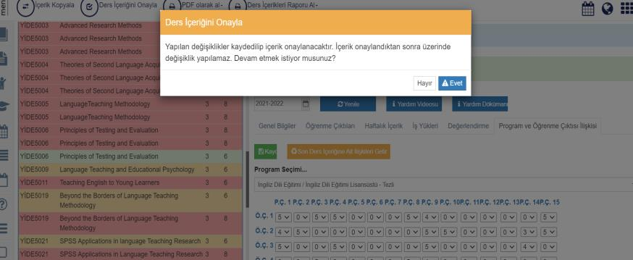
Temsili ekran: Ders içeriğini onaylama mesajı.
✓ Kontrol edin
Genel Bilgiler, Öğrenme Kazanımları, Haftalık İçerik, İş Yükleri, Değerlendirme ve Matris sekmelerinin tamamını son kez kontrol edin.

! Sık hata
Yalnızca “Kaydet” düğmesine basıp ders içeriğini onaylamamak.

i Düzeltme gerektiğinde
Onaydan sonra değişiklik yapmak gerekiyorsa “Onayı Geri Al” seçeneğiyle içeriği yeniden düzenlemeye açın; değişikliği yaptıktan sonra yeniden kaydedip onaylayın.

3. Program düzeyindeki bilgi girişleri
Program tanımı ve program çıktıları, Program Başkanı ile Program AKTS Koordinatörünün ortak sorumluluğundadır.
Alan | Yapılacak işlem
Program tanımı | Kuruluş, kazanılan derece, düzey, kabul ve kayıt, önceki öğrenmenin tanınması, yeterlilik/mezuniyet koşulları, program profili, istihdam alanları, üst dereceye geçiş, ölçme-değerlendirme, çalışma şekli, iletişim, olanaklar ve akademik kadro güncel tutulur.
Program çıktıları | Açık, gözlenebilir ve ölçülebilir yazılır; TYYÇ’nin ilgili düzeyi ve varsa temel alan/çekirdek programla ilişkilendirilir.
Öğretim planı | Her yarıyıl toplam 30 AKTS olmalı; derslerin Türkçe-İngilizce adları ve zorunlu/seçmeli durumları doğru olmalıdır.
Kontrol ve raporlama | Program Başkanı ve AKTS Koordinatörü kontrol listesini tamamlar; akademik birim koordinatörü ve Dekan/Müdür tarafından birim kontrolü yapılır.

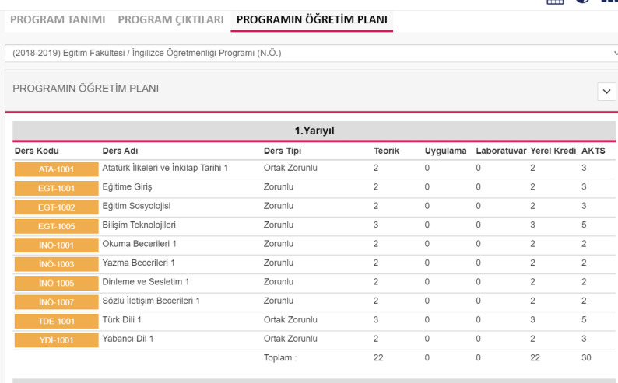
Temsili ekran: Bir yarıyılda toplam 30 AKTS kontrolü.

4. Son kontrol listesi
Kontrol | Tamamlanması gereken işlem
□ | Doğru program, ders, akademik yıl ve dönem seçildi.
□ | Türkçe ve İngilizce alanların tamamı girildi.
□ | Ders amacı, içeriği ve kaynakları güncel.
□ | Öğretim yöntemleri, dersin veriliş biçiminden ayrı ve ayrıntılı yazıldı.
□ | Ders öğrenme kazanımları ölçülebilir fiiller içeriyor.
□ | Haftalık konular ve hazırlık/okuma bilgileri tamamlandı.
□ | AKTS iş yükü gerçekçi; ders saati dâhil; toplam AKTS ile uyumlu.
□ | Değerlendirme ağırlıkları %100 ve kazanımlarla uyumlu.
□ | Ders öğrenme kazanımları program çıktılarıyla anlamlı biçimde ilişkilendirildi.
□ | Her sekmede “Kaydet” işlemi yapıldı.
□ | “Ders İçeriğini Onayla” işlemi tamamlandı.
□ | İlk derste değerlendirme ölçütleri ve görevler öğrencilere açıklanmak üzere hazırlandı.

5. Hızlı hata giderme
Sorun | Çözüm
İçerikler boş görünüyor. | İçerik Kopyalama seçeneğini kullanın; aktarılan bilgileri güncelleyin.
Bilgiler Eğitim Kataloğunda görünmüyor. | Tüm sekmelerde kaydetme yapıldığını ve “Ders İçeriğini Onayla” işleminin tamamlandığını kontrol edin.
AKTS değeri tutmuyor. | Ders saatini, etkinlik sayılarını ve sürelerini gözden geçirin; toplam iş yükünü 30’a bölün.
Değerlendirme toplamı %100 değil. | Etkinlik ağırlıklarını ilgili yönetmelik ve ders planına göre yeniden düzenleyin.
Kazanım yazamıyorum. | Öğrencinin ders sonunda göstereceği gözlenebilir eylemle başlayın: açıklar, uygular, analiz eder, tasarlar, değerlendirir.
Onaydan sonra değişiklik gerekiyor. | “Onayı Geri Al” ile düzenlemeyi açın; değişiklikten sonra tekrar kaydedip onaylayın.

Kurumsal bağlantılar
Bologna yardım sayfası: https://bologna.comu.edu.tr/yardim-sayfasi-r23.html
Eğitim Kataloğu: https://ubys.comu.edu.tr/AIS/OutcomeBasedLearning/Home/Index?culture=tr-TR

